**Методические рекомендации   
 «Оказание услуг по предоставлению в пользование мягкого инвентаря многоразового использования**»

Функционал программного комплекса позволяет при формировании заявки на закупку «Оказания услуг по предоставлению в пользование мягкого инвентаря многоразового использования» сгенерировать печатную форму технического задания, приложений к техническому заданию и проекта контракта.

Первоначальный объем и ассортимент мягкого инвентаря, подлежащего предоставлению во временное пользование, указывается Заказчиком в приложении №5 к техническому заданию.

В данном приложении необходимо указать перечень (наименование), характеристики и количество мягкого инвентаря требуемого для предоставления во временное пользование Заказчику.

В случае необходимости предоставления стерильного мягкого инвентаря Заказчик указывает по данной позиции в столбце «Примечание (стерильность)» - «Стерильно».

На основании требования п.11.1 технического задания «Подборку и комплектование мягкого инвентаря требуется производить раздельно по отделениям/корпусам». Для этого, Заказчику по каждому изделию, предоставляемое во временное пользование, необходимо указать «Наименование и адрес структурного подразделения Заказчика». В случае отсутствия требования разделения по отделениям/корпусам указывается один (единый) адрес и наименования структурного подразделения Заказчика для всего мягкого инвентаря, требуемого для предоставления во временное пользование.

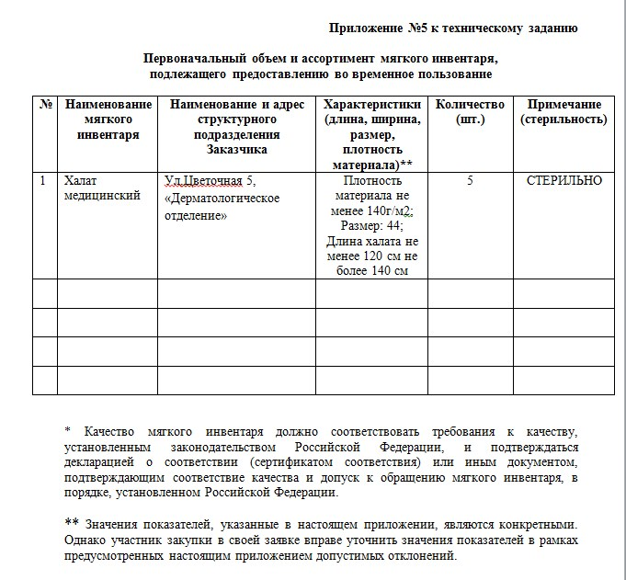

Рисунок 1. Образец заполнения Приложения №5 к техническому заданию.

График предоставления мягкого инвентаря заполняется заказчиком в приложении №6 к техническому заданию.

В данном приложении Заказчик указывает:

* Наименование и адрес структурного подразделения Заказчика, куда Исполнителю необходимо организовать доставку чистого и стерильного белья.
* День недели, в который необходимо организовать доставку чистого и стерильного белья или забор грязного белья указывается в столбце «день услуги».
* Время выдачи чистого мягкого инвентаря;
* Время сдачи грязного мягкого инвентаря;
* В случае необходимости указания дополнительных данных о графике выдачи/сдачи мягкого инвентаря заказчик прописывает всю информацию в столбце «Примечание»

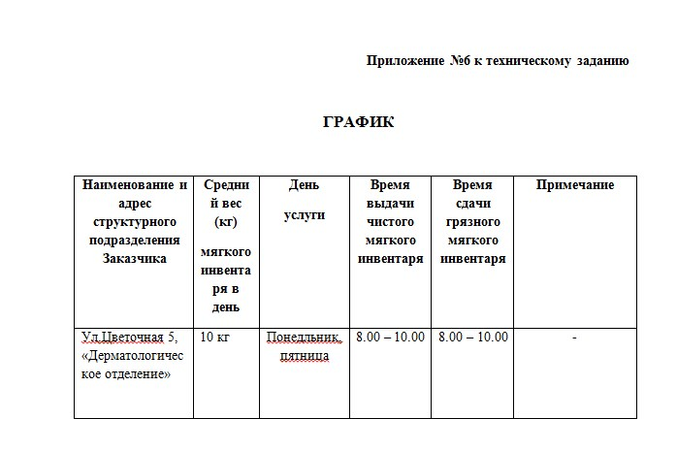

Рисунок 2. Образец заполнения Приложения №6 к техническому заданию.

Приложения №1-4 являются неотъемлемой частью технического задания, и заполняется на этапе исполнения контракта.

Ответственный специалист: Стрелкова А.В. тел.:2634341